Tài Liệu Kỹ Thuật: STM32F103C8T6 (Blue Pill)
1. Thông Số Kỹ Thuật Chính
Thông số / Param | Giá trị / Trạng thái
Vi điều khiển | STM32F103C8T6 (STMicroelectronics)
Lõi CPU | ARM 32-bit Cortex-M3
Tần số hoạt động | 72 MHz (Max)
Bộ nhớ Flash | 64 KB (Có thể lên tới 128 KB)
SRAM | 20 KB
Điện áp hoạt động | 2.0V - 3.6V (Tích hợp LDO hạ 5V->3.3V)
Giao tiếp ngoại vi | 2x SPI, 2x I2C, 3x USART, 1x CAN, USB 2.0 Full Speed
Bộ chuyển đổi ADC | 12-bit ADC (10 kênh)
Chuẩn nạp/Debug | SWD (Serial Wire Debug) / JTAG
2. Sơ Đồ Chân & Chức Năng (Pinout Detail)
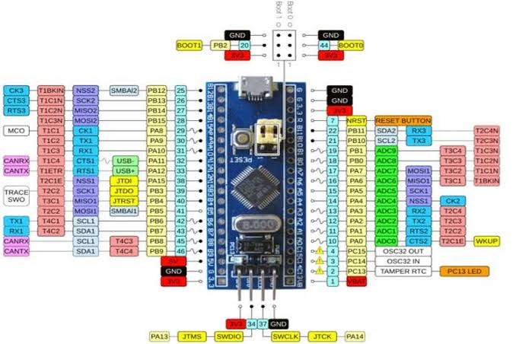
Tên chân (Pin) | Loại (Type) | Chức năng chi tiết (Function)
VBAT | Nguồn | Cấp nguồn dự phòng cho Real-Time Clock (RTC) từ pin cúc áo 1.8V-3.6V.
PC13 | Digital I/O | Chân GPIO kết nối với On-board LED dán tích hợp (Active LOW).
PC14 / PC15 | Oscillator | Kết nối thạch anh tần số thấp 32.768 kHz cho bộ đếm thời gian thực RTC.
NRST | Input | Chân Reset vi điều khiển (kéo xuống GND để reset toàn bộ chip).
VSS / GND | Nguồn | Chân Mass / Nguồn âm chung của hệ thống (0V).
VDD / 3.3V | Nguồn | Chân ngõ ra/ngõ vào nguồn dương 3.3V.
PA0 - PA7 | I/O / ADC / PWM | GPIO đa năng, đọc Analog 12-bit (ADC0-ADC7), xuất PWM (Timer 2, 3).
PA9 | USART1 TX | Chân truyền dữ liệu nối tiếp USART1.
PA10 | USART1 RX | Chân nhận dữ liệu nối tiếp USART1.
PA13 | SWD (SWDIO) | Chân truyền dữ liệu nạp/debug phần mềm (Serial Wire Data).
PA14 | SWD (SWCLK) | Chân xung clock nạp/debug phần mềm (Serial Wire Clock).
PB0 / PB1 | I/O / ADC / PWM | GPIO, ngõ vào ADC8/ADC9, xuất PWM Timer 3.
PB6 | I2C1 SCL | Chân xung Clock giao tiếp I2C1.
PB7 | I2C1 SDA | Chân dữ liệu giao tiếp I2C1.
PB10 / PB11 | USART3 / I2C2 | PB10 (TX3/SCL2), PB11 (RX3/SDA2).
5V | Nguồn | Chân nhận nguồn 5V từ USB Micro-B hoặc nguồn ngoài hạ áp.
3. Ứng Dụng Thực Tế
- Bộ xử lý trung tâm cho xe tự hành, robot cân bằng, drone.
- Xử lý thuật toán điều khiển PID cho động cơ DC Encoder.
- Thu thập dữ liệu cảm biến tần số cao và giao tiếp IoT.
4. Lưu Ý Kỹ Thuật Khi Sử Dụng
- Hầu hết các chân GPIO chịu được chuẩn 5V (5V tolerant), nhưng chân ADC khuyến nghị không vượt quá 3.3V.
- Khi nạp code qua mạch ST-Link V2, kết nối 4 chân: 3.3V, GND, SWDIO, SWCLK.
- Thiết lập Jump BOOT0/BOOT1 chính xác để chọn chế độ boot (Boot từ Flash hoặc SRAM)

